

CÂMARA MUNICIPAL DE SANTANA DO SERIDÓ - RN Avenida Zezé Aprígio 177 CEP: 59.350.000 - CGC 10.873.446/0001-84

Fone: (84) 347ó 00õ0 - E-mail: cmsseridoK,hotmail.comp



COMISSAO DE CONSTITUI AO LEGISLA REDA AO FINAL

JUSTI A E

COMPOSICÃO:

PRESIDENTE: Vereador Caio Cabral Bezerra RELATOR : Vereador Juarez Bezerra de Azevedo

SECRETÁRIO DESIGNADO: Vereador Flávio Azevedo de Macedo

MATÉRIA EM APRECIA CÃO:

[ X ] PROJETO DE LEI N° 004/2023

[ ] PROJETO DE RESOLUÇÃO N° [ ] PROJETO DE DECRETO LEGISLATIVO N° [ ] EMENDA À LEI ORGANICA N°

AUTORIA:

[ ] PODER EXECUTIVO

[ x ] MESA DIRETORA DA CAMARA MUNICIPAL

ASSUNTO: DISPÕE SOBRE A ABERTURA DE CREDITO ADICIONAL SUPLEMENTAR NO ORÇAMENTO DA CAMARA

PARECER DO RELATOR

f JÇ J

C J

FAVORÁVEL E PELA ADMISSIBILIDADE NA ÍNTEGRA FAVORÁVEL E COM APRESENTAÇÃO DE EMENDA

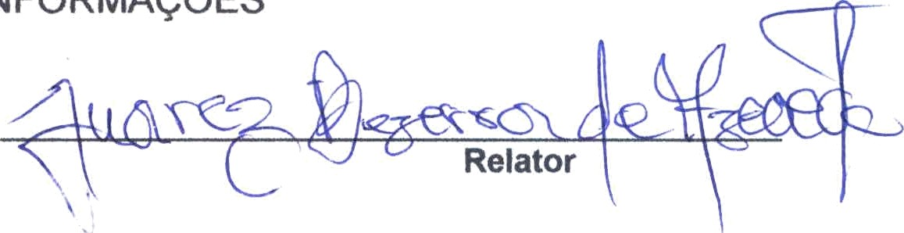[ ] PARA DILIGENCIAR INFORMAçOES [ ] CONTRÁRIO

Relator

VOTOS DOS DEMAIS INTEGRANTES DA COMISSÃO SOBRE O PARECER DO RELATOR:

[ ] SIM [ ] NÃO [ ] SIM ( ] NÃO

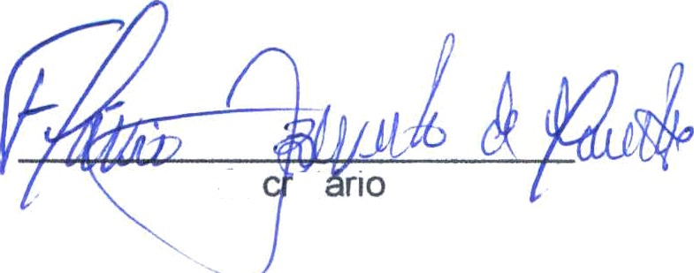

Se et

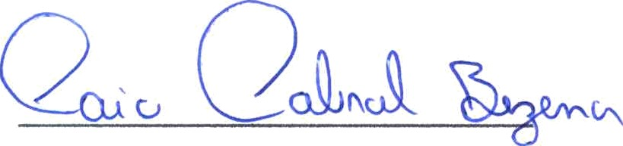

Presidente